**Tuần 2 – Tháng 3:**

**1. Tạo hình: Vẽ đèn giao thông**

- Khi đi trên đường cùng với bố mẹ, các con nhìn thấy những cột đèn giao thông có những màu gì? Các con ơi, đèn giao thông bật lên màu xanh là các phương tiện sẽ đi bình thường, đèn vàng đi chậm, khi đèn màu đỏ thì các phương tiện phải dừng lại đấy.

- Các con hãy vẽ theo các bước cô hướng dẫn để hoàn thành chiếc đèn giao thông nhé.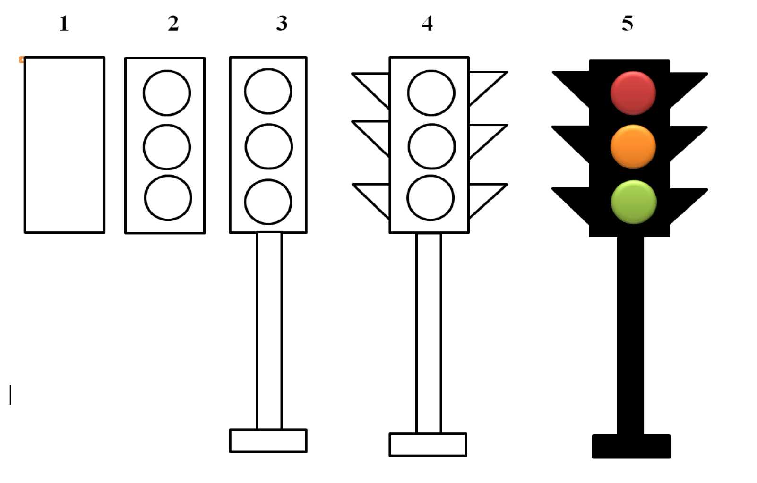

**2. Làm quen với toán: So sánh chiều rộng 2 đối tượng.**

- Các con hãy so sánh chiều rộng của hai băng giấy? Băng giấy màu nào rộng hơn? Băng giấy màu nào hẹp hơn?



**3. Khám phá: Tìm hiểu 1 số biển báo giao thông đường bộ.**

- Hôm nay cô và các con sẽ cùng nhau tìm hiểu về một số biển báo giao thông đường bộ nhé?

|  |  |
| --- | --- |
| Biển cấm đi ngược chiều | Biển cấm người đi bộ |
| Biển báo nguy hiểm nơi có nhiều trẻ em | Biển báo nguy hiểm có tàu |
| Biển báo đường dành cho xe đạp | Biển báo đường dành cho người đi bộ |

**4. Âm nhạc : Đèn đỏ đèn xanh**

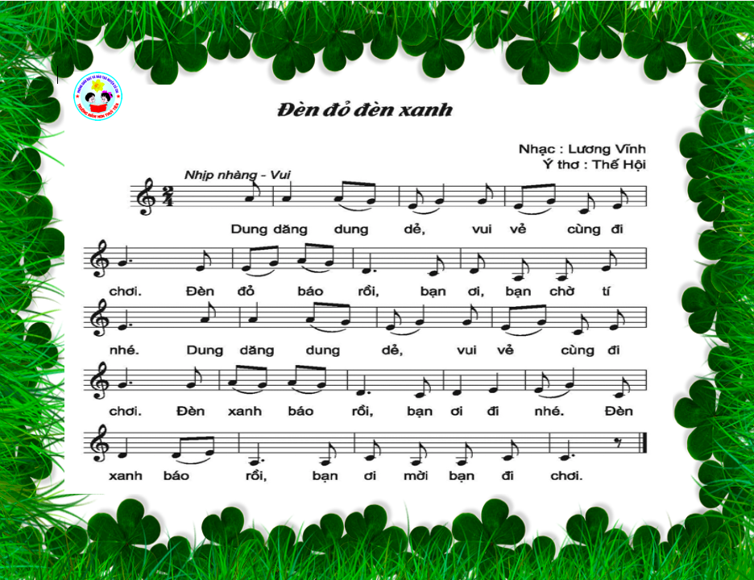

- Bài hát có tên là gì?

- Bài hát đèn đỏ đèn xanh do ai sáng tác?

- Các con hãy học hát và thể hiện cho cả nhà cùng xem nhé!